CLIPPING DE NOTÍCIAS – FEIRA DE SÃO PEDRO - PORTUGAL
Fonte: https://www.instagram.com/p/DaDI2WKH4yb/


Fonte: https://www.instagram.com/p/DaFy90NkXa1/?img_index=2
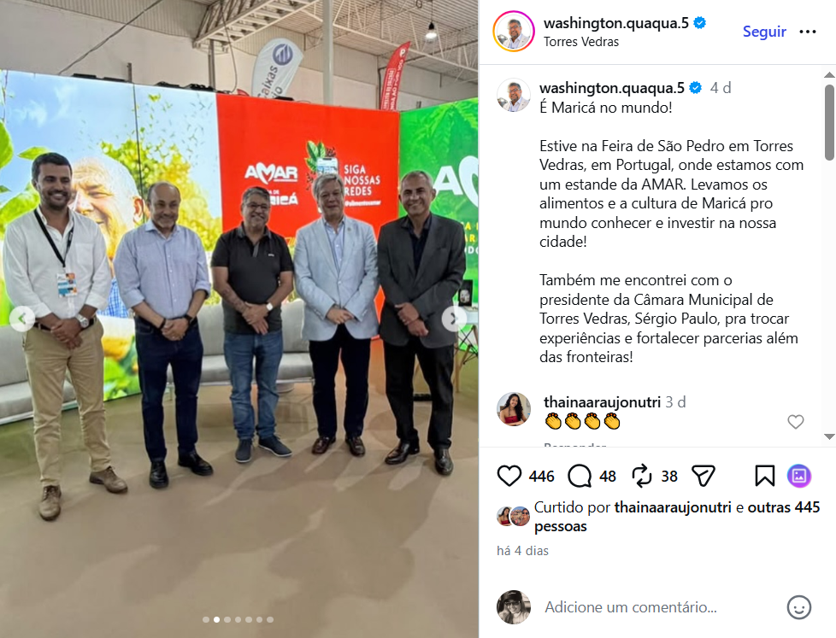

Fonte: https://www.facebook.com/Washington.Quaqua.13/posts/%C3%A9-maric%C3%A1-no-mundoestive-na-feira-de-s%C3%A3o-pedro-em-torres-vedras-em-portugal-onde-/122334864314011643/
